**Переменные проекта АСУ-3 осмос 2 ВОС Вокута**

|  |  |  |  |  |  |  |
| --- | --- | --- | --- | --- | --- | --- |
|  | **Наименование в CodeSys / имя переменных для панели** | **Тип в CodeSys** | **Регистр в панели** | **Тип в панели** | **диапазон** | **примечания** |
| **ПЛК-160** | | | | | | |
|  |  |  |  |  |  |  |
|  | Конфигурация работы насосов Р03.01 |  |  |  |  |  |
|  | setWordP0301 | word |  |  |  | 0 - set pump 1 main |
|  |  |  |  |  |  | 2 – set by counter |
|  |  |  |  |  |  | 3 – setByWorkTime |
|  |  |  |  |  |  | 4 – resetPump1counter |
|  |  |  |  |  |  | 5 – resetPump2counter |
|  |  |  |  |  |  | 6 – resetWorkTimePump1 |
|  |  |  |  |  |  | 7 – resetWorkTimePump2 |
|  |  |  |  |  |  | 8 – startPump1man |
|  |  |  |  |  |  | 9 – startPump2man |
|  |  |  |  |  |  | 10 – stop pumps (forced) |
|  |  |  |  |  |  | 11 – alarmPump03.01/01 (входящая, для управления, не для отображения) |
|  |  |  |  |  |  | 12 – alarmPump03.01/02 (входящая, для управления, не для отображения) |
|  |  |  |  |  |  |  |
|  | Статусы состояния насосов Р03.01 |  |  |  |  |  |
|  | statWordP0301 | word |  |  |  | 0 – режим запуска «насос 1 главный» |
|  |  |  |  |  |  | 1 – режим запуска «насос 2 главный» |
|  |  |  |  |  |  | 2 – режим запуска по количеству включений |
|  |  |  |  |  |  | 3 – режим запуска по наработке |
|  |  |  |  |  |  | 4 – сигнал на запуск насоса Р03.01/01  Надо передать в ПР102 на его ДО1 |
|  |  |  |  |  |  | 5 – сигнал на запуск насоса Р03.01/02  Надо передать в ПР102 на его ДО2 |
|  |  |  |  |  |  | 6 – авария насоса Р03.01/01 (исходящая, для индикации) |
|  |  |  |  |  |  | 7 – авария насоса Р03.01/02 (исходящая, для индикации) |
|  |  |  |  |  |  |  |
| Условия запуска насосов подачи в осмос-2 (Р03.01) | | | | | | |
|  | lowLevelV0207 |  |  |  |  | Низкий уровень в емкости V02.07, сигнал из АСУ-2, осмос-1. |
|  | highLevelV0601 |  |  |  |  | Высокий уровень в емкости V06.01, сигнал из АСУ-1 общий |
|  | highLevelV0401 |  |  |  |  | Высокий уровень в емкости V04.01, сигнал из МЕ04, от БМТ. |
|  |  |  |  |  |  |  |
|  | counterP030101 | dword |  |  |  | Счетчик включений насоса Р03.01/01 |
|  | counterP030102 | dword |  |  |  | Счетчик включений насоса Р03.01/02 |
|  | daysOfWorkP030101 | word |  |  |  | Количество дней работы насоса Р03.01/01 |
|  | daysOfWorkP030102 | word |  |  |  | Количество дней работы насоса Р03.01/02 |
|  | hoursOfWorkP030101 | word |  |  |  | Количество часов работы насоса Р03.01/01 |
|  | hoursOfWorkP030102 | word |  |  |  | Количество часов работы насоса Р03.01/02 |
|  | minutesOfWorkP030101 | word |  |  |  | Количество минут работы насоса Р03.01/01 |
|  | minutesOfWorkP030102 | word |  |  |  | Количество минут работы насоса Р03.01/02 |
|  | secondsOfWorkP030101 | word |  |  |  | Количество секунд работы насоса Р03.01/01 |
|  | secondsOfWorkP030102 | word |  |  |  | Количество секунд работы насоса Р03.01/02 |
|  | toNextStartP030101timer | word |  |  |  | Обратный отсчет до возможности повторного пуска насоса Р03.01/01, сек |
|  | toNextStartP030102timer | word |  |  |  | Обратный отсчет до возможности повторного пуска насоса Р03.01/02, сек |
|  |  |  |  |  |  |  |
|  | Конфигурация работы доз.насосов Р03.02 |  |  |  |  |  |
|  | setWordP0302 | word |  |  |  | 0 - set pump 1 main |
|  |  |  |  |  |  | 1 - set pump 2 main |
|  |  |  |  |  |  | 2 – set by counter |
|  |  |  |  |  |  | 3 – setByWorkTime |
|  |  |  |  |  |  | 4 – resetPump1counter |
|  |  |  |  |  |  | 5 – resetPump2counter |
|  |  |  |  |  |  | 6 – resetWorkTimePump1 |
|  |  |  |  |  |  | 7 – resetWorkTimePump2 |
|  |  |  |  |  |  | 8 – startPump1man |
|  |  |  |  |  |  | 9 – startPump2man |
|  |  |  |  |  |  | 10 – stop pumps (forced) |
|  |  |  |  |  |  | 11 – alarmPump03.02/01 (входящая, для управления, не для отображения) |
|  |  |  |  |  |  | 12 – alarmPump03.02/02 (входящая, для управления, не для отображения) |
|  |  |  |  |  |  |  |
|  | Статусы состояния доз. насосов Р03.02 |  |  |  |  |  |
|  | statWordP0302 | word |  |  |  | 0 – режим запуска «насос 1 главный» |
|  |  |  |  |  |  | 1 – режим запуска «насос 2 главный» |
|  |  |  |  |  |  | 2 – режим запуска по количеству включений |
|  |  |  |  |  |  | 3 – режим запуска по наработке |
|  |  |  |  |  |  | 4 – сигнал на запуск насоса Р03.02/01 |
|  |  |  |  |  |  | 5 – сигнал на запуск насоса Р03.02/02 |
|  |  |  |  |  |  | 6 – авария насоса Р03.02/01 (исходящая, для индикации) |
|  |  |  |  |  |  | 7 – авария насоса Р03.02/02 (исходящая, для индикации) |
|  |  |  |  |  |  |  |
|  | counterP030201 | dword |  |  |  | Счетчик включений насоса Р03.02/01 |
|  | counterP030202 | dword |  |  |  | Счетчик включений насоса Р03.02/02 |
|  | daysOfWorkP030201 | word |  |  |  | Количество дней работы насоса Р03.02/01 |
|  | daysOfWorkP030202 | word |  |  |  | Количество дней работы насоса Р03.02/02 |
|  | hoursOfWorkP030201 | word |  |  |  | Количество часов работы насоса Р03.02/01 |
|  | hoursOfWorkP030202 | word |  |  |  | Количество часов работы насоса Р03.02/02 |
|  | minutesOfWorkP030201 | word |  |  |  | Количество минут работы насоса Р03.02/01 |
|  | minutesOfWorkP030202 | word |  |  |  | Количество минут работы насоса Р03.02/02 |
|  | secondsOfWorkP030201 | word |  |  |  | Количество секунд работы насоса Р03.02/01 |
|  | secondsOfWorkP030202 | word |  |  |  | Количество секунд работы насоса Р03.02/02 |
|  | toNextStartP030201timer | word |  |  |  | Обратный отсчет до возможности повторного пуска насоса Р03.02/01, сек |
|  | toNextStartP030202timer | word |  |  |  | Обратный отсчет до возможности повторного пуска насоса Р03.02/02, сек |
|  |  |  |  |  |  |  |
|  | FIT0301realValue | REAL |  |  |  | Текущее значение мгновенного расхода, КУБ/ЧАС  Получить из DD1 (ПР102) Сигнал расходомера на входе в осмос2, в DD2, AI8 - ПР102. |
|  | setMaxPumpDosingValueP0302 | REAL |  |  |  | Задание максимальной производительности доз.насоса, МЛ/МИН |
|  | setKoeffProportionalityP0302 | REAL |  |  |  | Задание в МЛ/КУБ, коэффициент пропроциональности между расходом и дозированием. |
|  | dosingErrorP0302 | BOOL |  |  |  | Ошибка производительности дозирования (неверно заданы значения производительности насоса, производительность доз.насоса не соответствует расходу) |
|  |  |  |  |  |  |  |
|  | alarmP0302 | BOOL |  |  |  | Авария обоих доз.насосов Р03.02 на входе в осмос |
|  | osmosTotalAlarm | BOOL |  |  |  | Авария обоих осмосов |
|  |  |  |  |  |  |  |
|  | osmos1EquipmentAlarm | BOOL |  |  |  | Авария оборудования основного осмоса |
|  | Osmos2EquipmentAlarm | BOOL |  |  |  | Авария оборудования резервного осмоса |
|  |  |  |  |  |  |  |
|  |  |  |  |  |  |  |
|  | PT030101maxValue | REAL |  |  |  | Максимальное значение показаний датчика РТ03.01/01 при 20мА. |
|  | PT030101realValue | REAL |  |  |  | Показания датчика РТ03.01/01 Мпа (бар) |
|  | PT030101alarm | BOOL |  |  |  | Авария датчика РТ03.01/01 |
|  |  |  |  |  |  |  |
|  | PT030201maxValue | REAL |  |  |  |  |
|  | PT030201realValue | REAL |  |  |  |  |
|  | PT030201alarm | BOOL |  |  |  |  |
|  |  |  |  |  |  |  |
|  | PT030301maxValue | REAL |  |  |  |  |
|  | PT030301realValue | REAL |  |  |  |  |
|  | PT030301alarm | BOOL |  |  |  |  |
|  |  |  |  |  |  |  |
|  | PT030401maxValue | REAL |  |  |  |  |
|  | PT030401realValue | REAL |  |  |  |  |
|  | PT030401alarm | BOOL |  |  |  |  |
|  |  |  |  |  |  |  |
|  | QIT030101maxValue | REAL |  |  |  |  |
|  | QIT030101realValue | REAL |  |  |  |  |
|  | QIT030101alarm | BOOL |  |  |  |  |
|  |  |  |  |  |  |  |
|  | FIT030201maxValue | REAL |  |  |  |  |
|  | FIT030201realValue | REAL |  |  |  |  |
|  | FIT030201alarm | BOOL |  |  |  |  |
|  |  |  |  |  |  |  |
|  | FIT030301maxValue | REAL |  |  |  |  |
|  | FIT030301realValue | REAL |  |  |  |  |
|  | FIT030301alarm | BOOL |  |  |  |  |
|  |  |  |  |  |  |  |
|  |  |  |  |  |  |  |
|  | osmos2sensorsAlarm | BOOL |  |  |  | Авария датчиков резервного осмоса. |
|  |  |  |  |  |  |  |
|  | Конфигурация работы осмосов МЕ03 |  |  |  |  |  |
|  | setWordOsmos | word |  |  |  | 0 - set pump 1 main |
|  |  |  |  |  |  | 2 – set by counter |
|  |  |  |  |  |  | 3 – setByWorkTime |
|  |  |  |  |  |  | 4 – resetPump1counter |
|  |  |  |  |  |  | 5 – resetPump2counter |
|  |  |  |  |  |  | 6 – resetWorkTimePump1 |
|  |  |  |  |  |  | 7 – resetWorkTimePump2 |
|  |  |  |  |  |  | 8 – startPump1man |
|  |  |  |  |  |  | 9 – startPump2man |
|  |  |  |  |  |  | 10 – stop pumps (forced) |
|  |  |  |  |  |  | 11 – alarmPump03.01/01 (входящая, для управления, не для отображения) |
|  |  |  |  |  |  | 12 – alarmPump03.01/02 (входящая, для управления, не для отображения) |
|  |  |  |  |  |  |  |
|  | Статусы состояния осмосов МЕ03 |  |  |  |  |  |
|  | statWordOsmos | word |  |  |  | 0 – режим запуска «насос 1 главный» |
|  |  |  |  |  |  | 1 – режим запуска «насос 2 главный» |
|  |  |  |  |  |  | 2 – режим запуска по количеству включений |
|  |  |  |  |  |  | 3 – режим запуска по наработке |
|  |  |  |  |  |  | 4 – сигнал на запуск насоса осмоса 1 |
|  |  |  |  |  |  | 5 – сигнал на запуск насоса осмоса 2 |
|  |  |  |  |  |  | 6 – авария осмоса 1 (исходящая, для индикации) |
|  |  |  |  |  |  | 7 – авария осмоса 2 (исходящая, для индикации) |
|  |  |  |  |  |  |  |
|  | counterOsmos1 | dword |  |  |  | Счетчик включений основного осмоса |
|  | counterOsmos2 | dword |  |  |  | Счетчик включений резервного осмоса |
|  | daysOfWorkOsmos1 | word |  |  |  | Количество дней работы основного осмоса |
|  | daysOfWorkOsmos2 | word |  |  |  | Количество дней работы резервного осмоса |
|  | hoursOfWorkOsmos1 | word |  |  |  | Количество часов работы основного осмоса |
|  | hoursOfWorkPOsmos2 | word |  |  |  | Количество часов работы резервного осмоса |
|  | minutesOfWorkOsmos1 | word |  |  |  | Количество минут работы основного осмоса |
|  | minutesOfWorkOsmos2 | word |  |  |  | Количество минут работы резервного осмоса |
|  | secondsOfWorkOsmos1 | word |  |  |  | Количество секунд работы основного осмоса |
|  | secondsOfWorkOsmos2 | word |  |  |  | Количество секунд работы резервного осмоса |
|  | toNextStartOsmos1timer | word |  |  |  | Обратный отсчет до возможности повторного пуска основного осмоса, сек |
|  | toNextStartOsmos2timer | word |  |  |  | Обратный отсчет до возможности повторного пуска резервного осмоса, сек |
|  |  |  |  |  |  |  |
|  | startP0302 | BOOL |  |  |  | Сигнал на старт блока насосов-дозаторов Р03.02 |
|  |  |  |  |  |  |  |
|  | PT0301startValue | REAL |  |  |  | Давление на РТ0301 для запуска насоса Р0306 (осмос)  Оно же мин давление при работе насосов Р0301. Если реальное давление меньше, то авария активного насоса. |
|  |  |  |  |  |  |  |
|  | lowPT030101_P030101 | BOOL |  |  |  | Давление на РТ030101 не достигло значения для запуска при активном насосе Р030101 |
|  | lowPT030101_P030102 | BOOL |  |  |  | Давление на РТ030101 не достигло значения для запуска при активном насосе Р030102 |
|  | lowPT030102_P030101 | BOOL |  |  |  | Давление на РТ030102 не достигло значения для запуска при активном насосе Р030101 |
|  | lowPT030102_P030102 | BOOL |  |  |  | Давление на РТ030102 не достигло значения для запуска при активном насосе Р030102 |
|  |  |  |  |  |  |  |
|  | Yout_F_P030601 | REAL |  |  | 0…100 | Задание ПИД для Р03.06/01 по расходу |
|  | Yout_P_P030601 | REAL |  |  | 0…100 | Задание ПИД для Р03.06/01 по давлению |
|  | Yout_Total_P030601 | REAL |  |  | 0…100 | Задание ПИД для Р03.06/01 итоговое (по расходу минус по давлению) |
|  |  |  |  |  |  |  |
|  | P030601alarm | BOOL |  |  |  | Авария насоса Р03.06/01  Получить из ДД2! |
|  | P030602alarm | BOOL |  |  |  | Авария насоса Р03.06/02  Получить из ДД2! |
|  |  |  |  |  |  |  |
|  | P030601start | BOOL |  |  |  | Сигнал на запуск Р03.06/01  Передать в ДД2. |
|  | P030602start | BOOL |  |  |  | Сигнал на запуск Р03.06/02  Передать в ДД2. |
|  |  |  |  |  |  |  |
|  | FIT0303setValue | REAL |  |  |  | Общее задание по расходу на оба осмоса блока МЕ03 |
|  | PT0302setMaxValue | REAL |  |  |  | Общее задание максимального давления по РТ0302 на оба осмоса блока МЕ03 |
|  | PT0303setMaxValue | REAL |  |  |  | Общее задание максимального давления по РТ0303 на оба осмоса блока МЕ03 |
|  | PT0304setMaxValue | REAL |  |  |  | Общее задание максимального давления по РТ0304 на оба осмоса блока МЕ03 |
|  |  |  |  |  |  |  |
|  |  |  |  |  |  |  |
|  | KP_F_P030601 | REAL |  |  |  | Коэфф. Р регулятора по расходу Р03.06/01, по умолчанию задать 1 |
|  | I_F_P030601 | REAL |  |  |  | I регулятора по расходу Р03.06/01, по умолчанию задать 10 |
|  | D_F_P030601 | REAL |  |  |  | D регулятора по расходу Р03.06/01, по умолчанию задать 1 |
|  | KP_P_P030601 | REAL |  |  |  | Коэфф. Р регулятора по давлению Р03.06/01, по умолчанию задать 1 |
|  | I_P_P030601 | REAL |  |  |  | I регулятора по давлению Р03.06/01, по умолчанию задать 10 |
|  | D_P_P030601 | REAL |  |  |  | D регулятора по давлению Р03.06/01, по умолчанию задать 1 |
|  |  |  |  |  |  |  |
|  | osmos1AlarmPT030301 | BOOL |  |  |  | Авария основного осмоса по превыщению заданного давления датчик РТ03.03/01 |
|  | osmos1AlarmPT030401 | BOOL |  |  |  | Авария основного осмоса по превыщению заданного давления датчик РТ03.04/01 |
|  |  |  |  |  |  |  |
|  | PT030102realValue | REAL |  |  |  | Давление РТ03.01/02  Получить из ДД2 |
|  | PT030202realValue | REAL |  |  |  | Давление РТ03.02/02  Получить из ДД2 |
|  | PT030302realValue | REAL |  |  |  | Давление РТ03.03/02  Получить из ДД2 |
|  | PT030402realValue | REAL |  |  |  | Давление РТ03.04/02  Получить из ДД2 |
|  |  |  |  |  |  |  |
|  | Osmos2AlarmPT030302 | BOOL |  |  |  | Авария осмоса 2 по максимальному давлению РТ03.03/02 |
|  | Osmos2AlarmPT030402 | BOOL |  |  |  | Авария осмоса 2 по максимальному давлению РТ03.04/02 |
|  |  |  |  |  |  |  |
|  | FIT030302realValue | REAL |  |  |  | Расход FIT03.03/02  Получить из ДД2 |
|  | KP_F_P030602 | REAL |  |  |  | Коэфф. Р регулятора по расходу Р03.06/02, по умолчанию задать 1 |
|  | I_F_P030602 | REAL |  |  |  | I регулятора по расходу Р03.06/02, по умолчанию задать 10 |
|  | D_F_P030602 | REAL |  |  |  | D регулятора по расходу Р03.06/02, по умолчанию задать 1 |
|  | KP_P_P030602 | REAL |  |  |  | Коэфф. Р регулятора по давлению Р03.06/02, по умолчанию задать 1 |
|  | I_P_P030602 | REAL |  |  |  | I регулятора по давлению Р03.06/02, по умолчанию задать 10 |
|  | D_P_P030602 | REAL |  |  |  | D регулятора по давлению Р03.06/02, по умолчанию задать 1 |
|  |  |  |  |  |  |  |
|  | Yout_F_P030602 | REAL |  |  | 0…100 | Задание ПИД для Р03.06/02 по расходу |
|  | Yout_P_P030602 | REAL |  |  | 0…100 | Задание ПИД для Р03.06/02 по давлению |
|  | Yout_Total_P030602 | REAL |  |  | 0…100 | Задание ПИД для Р03.06/02 итоговое (по расходу минус по давлению) |
|  |  |  |  |  |  |  |
|  | DO_bit_mask_DD2 | INT | Reg 528 |  |  | Битовая маска дискретных выходов ПР102 (DD2-slave), сеть.  0 – пуск Р03.01/01  1 – пуск Р03.01/02 |
|  | DI_bit_mask_DD2 | INT | Reg 529 |  |  | Битовая маска дискретных входов ПР102 (DD2-slave), сеть.  0 – авария РТ03.01/02  1 – авария РТ03.02/02  2 – авария РТ03.03/02  3 – авария РТ03.04/02  4 – авария QIT03.02/02  5 – авария FIT03.02/02  6 – авария FIT03.03/02  7 – авария FIT03.01/01 |
|  |  |  |  |  |  |  |
|  |  |  |  |  |  |  |
|  | PT030102maxValue |  |  |  |  | Задать верхнюю границу измерений датчика |
|  | PT030202maxValue |  |  |  |  |  |
|  | PT030302maxValue |  |  |  |  |  |
|  | PT030402maxValue |  |  |  |  |  |
|  | FIT0301maxValue |  |  |  |  |  |
|  | FIT030202maxValue |  |  |  |  |  |
|  | FIT030302maxValue |  |  |  |  |  |
|  | QIT030102maxValue |  |  |  |  |  |
|  |  |  |  |  |  |  |
|  | PT030102alarm |  |  |  |  | Авария датчика (обрыв или КЗ) |
|  | PT030202alarm |  |  |  |  |  |
|  | PT030302alarm |  |  |  |  |  |
|  | PT030402alarm |  |  |  |  |  |
|  | FIT0301alarm |  |  |  |  |  |
|  | FIT030202alarm |  |  |  |  |  |
|  | FIT030302alarm |  |  |  |  |  |
|  | QIT030102alarm |  |  |  |  |  |
|  |  |  |  |  |  |  |
|  | BMTflowToCascade | REAL |  |  |  | Текущий расход в БМТ, от которого рассчитываются уставки расходов осмосов 1 и 2 каскадно. |
|  |  |  |  |  |  |  |
|  | FIT0303_SetCascade | REAL |  |  |  | значение, вычитаемое из расхода БМТ  задается в панели, коэф.каскад |
|  | isCascade | bool |  |  |  | 0 = уставка расходу своя, не каскад  1 = уставка каскадная от расхода БМТ |
|  |  |  |  |  |  |  |
|  |  |  |  |  |  |  |
|  |  |  |  |  |  |  |
|  |  |  |  |  |  |  |
|  | resetAlarms | bool |  |  |  | Сброс аварий в осмос 2 (МЕ03) |
|  |  |  |  |  |  |  |
| **КОНСТАНТЫ** | | | | | | |
|  | CHECKING_DELAY_TIME | TIME |  |  | 5c | Время задержки контроля, например, время задержки контроля сигнала эк манометра после насоса на время разгона насоса. |
|  | DELAY_REPEATED_START_SEC | word |  |  | 300c | Время задержки повторных пусков насосов, сек. Защита от частых пусков. |
|  | DELAY_TO_OFF_VALVE |  |  |  | 3c | Задержка перед закрытием клапана |
|  | DELAY_TO_CHECK_PT0301 | TIME |  |  | 10с | Задержка контроля датчика РТ03.01 |
|  | DELAY_TO_SWITCH_VALVE | TIME |  |  | 15с | Задержка до переключения клапанов после запуска Р0306 |
|  | DELAY_TO_CLOSE_VALVE | TIME |  |  | 10с | Задержка до начала закрытия клапанов после выключения насоса |
|  |  |  |  |  |  |  |

Настройка ЧРП Р03.06/01 и Р03.06/02

1-20 = 11 (3…4 кВт мощность двигателя)

1-22 = 380 (380В если на шильде указано 400, забивай как на шильде)

1-23 = 50 (50Гц)

1-24 = 7.3 (ток двигателя, если на шильде указан другой, забивай то, что на шильде)

1-25 = (посмотри скорость двигателя на шильде и забей ее сюда)

8-01 = 0 (цифровое управление по интерфейсу и командным словом)

8-02 = 1 (командное слово придет по RS485)

8-30 = 2 (протокол modbus)

Для Р03.06/01

8-31 = 21 (адрес)

Для Р03.06/02

8-31 = 22 (адрес)

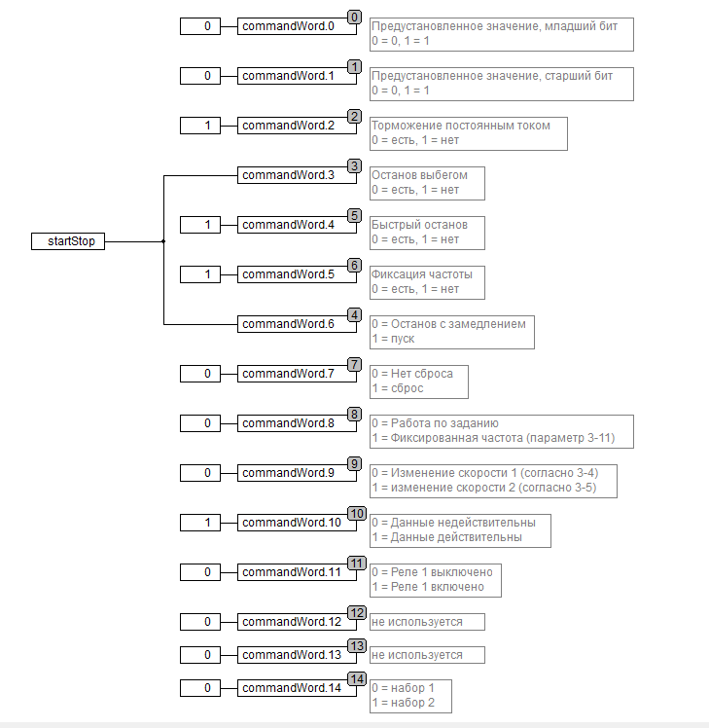8-32 = 2 (скорость обмена = 9600)

8-33 = 2 (нет контроля четности, один стоп бит)

8-35 = 0.010 (мин время реакции)

8-36 = 5.0 (макс время реакции)

Старт: 3856

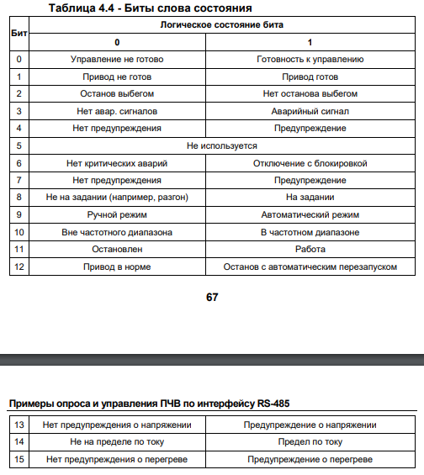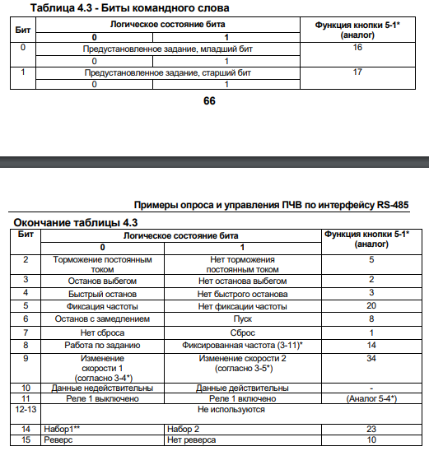

**Переменные для обмена по сети Ethernet между щитами АСУ**

|  |  |  |  |  |
| --- | --- | --- | --- | --- |
|  | **Наименование в CodeSys** | **Тип в CodeSys** | **Регистр** | **примечания** |
| **192.168.100.003** | | | | |
|  | ASU_FlowFromBMT | REAL | 0 |  |
|  | ASU_Levels | WORD | 2 | 0 = низкий уровень V02.07 |
|  |  |  |  | 1 = высокий уровень V06.01 |
|  |  |  |  | 2 = высокий уровень V04.01 |
|  |  |  |  |  |
|  |  |  |  |  |
|  |  |  |  |  |